**200305會議紀錄**

1. 硬體
   1. 雛型做有輸送帶的
2. 硬體(辨識)
   1. 圖檔放在Blob上
   2. 1. Asp.net 的程式碼放在Azure上面
   3. Blob上的圖檔有url可以用url將照片傳到server上(AWS S3)
3. 環境
   1. 程式放在Azure上，再放一個在server做備份
   2. 建立一個VM
   3. 比價表

每個月17.71

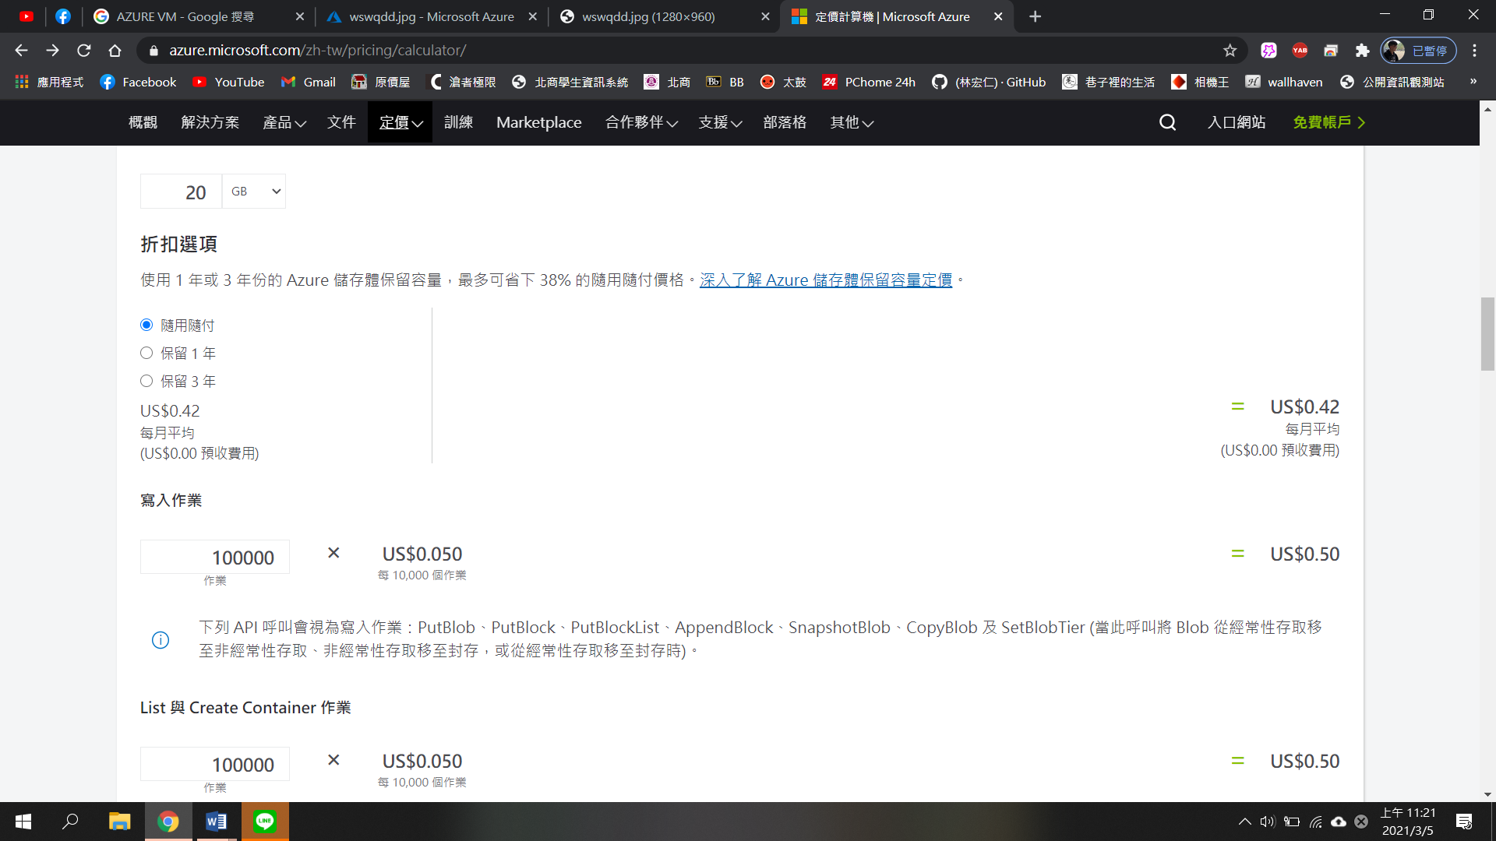

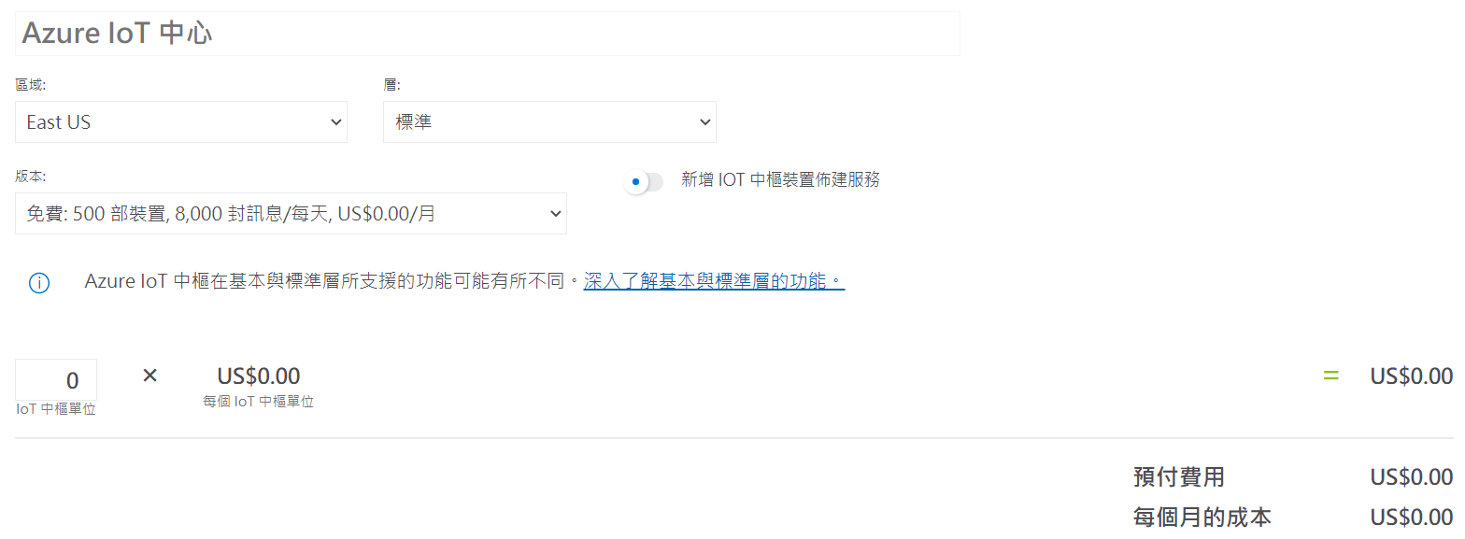

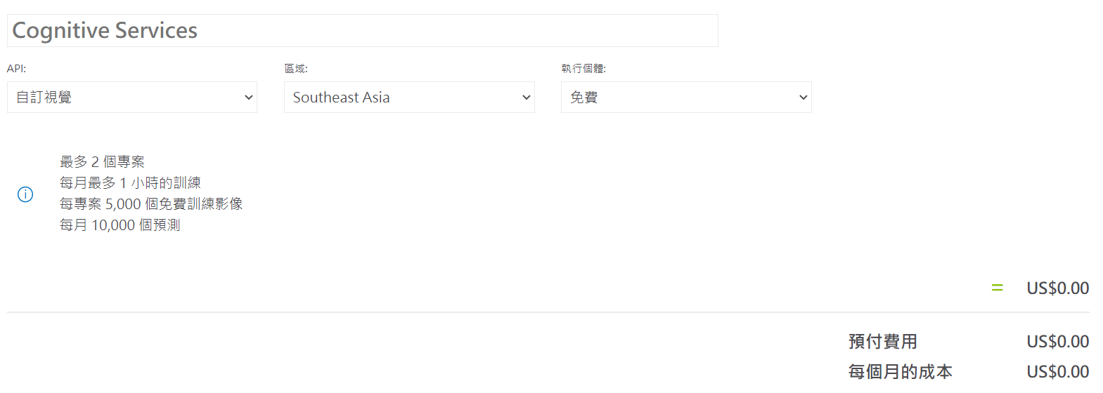

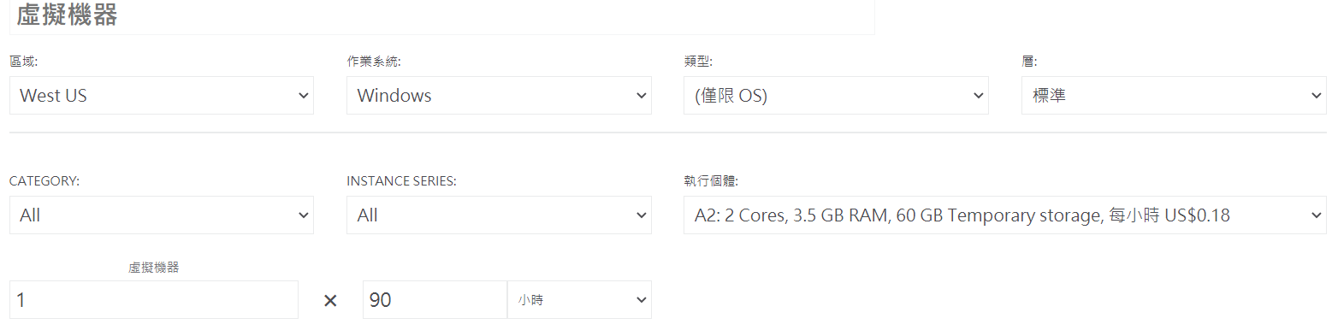

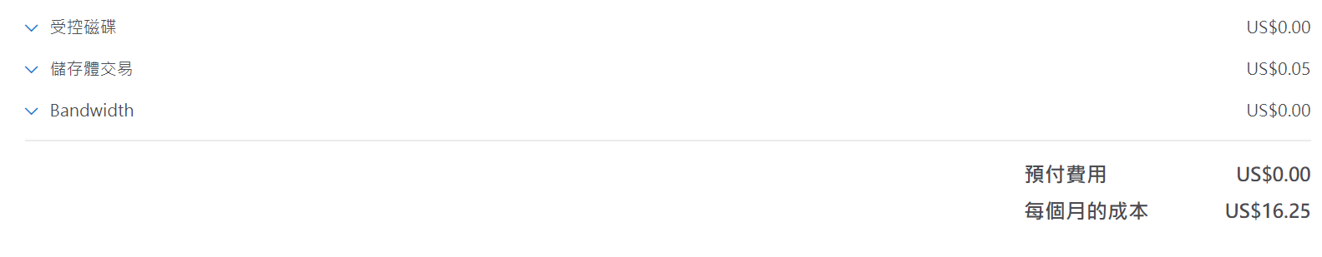

四、下周進度

1. Asp.net 要有進度
2. 等學長的店員解決方法

有 : 將完整的硬體弄好

沒有 : 使用別的機構

1. LineBot : 點數兌換的介面，回收地點